Mối liên hệ giữa giấm và chứng trầm cảm

(Dân trí) - Tiêu thụ giấm mỗi ngày có thể cải thiện các triệu chứng của bệnh trầm cảm.

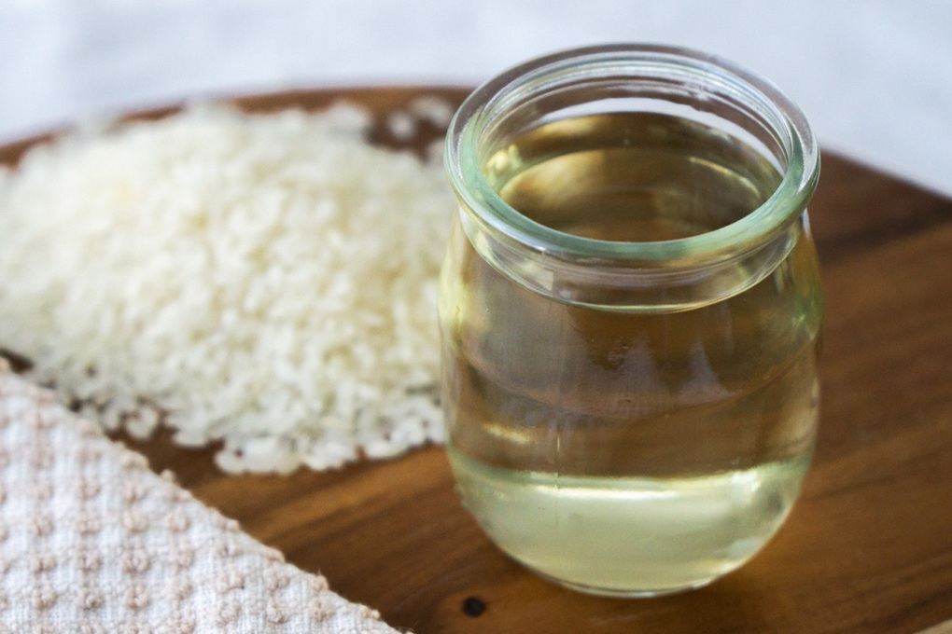

Giấm không chỉ nâng cao sức đề kháng, mà còn có tác động nhất định trong việc cải thiện các triệu chứng trầm cảm (Ảnh: Getty).

Giấm là một chất lỏng có vị chua, được hình thành từ sự lên men của rượu etylic, hoặc các loại nông sản như gạo, vải thiều, táo… Không chỉ giúp mang lại hương vị thơm ngon cho món ăn, giấm còn có tác dụng bất ngờ cho sức khỏe.

Nghiên cứu mới đây từ Đại học bang Arizona (Mỹ), cho biết việc tiêu thụ giấm thường xuyên mỗi ngày có thể cải thiện các triệu chứng trầm cảm ở người trưởng thành nói chung, và những thay đổi trong quá trình chuyển hóa vitamin B3 - vốn góp phần vào sự cải thiện này.

Thử nghiệm được thực hiện trên 28 người trưởng thành với những dấu hiệu nhất định của chứng trầm cảm, được chia thành 2 nhóm. Nhóm đầu tiên uống 2 thìa giấm rượu vang đỏ 2 lần/ngày. Nhóm còn lại chỉ uống một viên thuốc có chứa một lượng giấm rất nhỏ mỗi ngày.

Trong suốt quá trình thử nghiệm kéo dài 4 tuần, những người tham gia được yêu cầu trả lời các câu hỏi khảo sát sức khỏe tâm thần tiêu chuẩn.

Kết quả cho thấy nhóm uống giấm mỗi ngày có mức giảm trung bình 42% đối với đa số các triệu chứng trầm cảm. Trong khi đó, nhóm còn lại chỉ giảm 18%.

Trong những năm gần đây, các nghiên cứu khoa học liên tục đạt được tiến bộ trong việc hiểu rõ hơn về bệnh trầm cảm, cũng như các yếu tố khác nhau có thể ảnh hưởng đến bệnh này, từ chất lượng giấc ngủ đến nhiệt độ cơ thể.

Được biết, chứng trầm cảm có sự khác biệt rất lớn giữa mỗi cá nhân, cũng như mức độ cải thiện của mỗi người.

Tuy vậy, việc tìm ra mối liên hệ giữa giấm và chứng trầm cảm có thể tạo ra bước ngoặt trong "cuộc chiến" đối phó với tình trạng sức khỏe tâm thần phổ biến nhất trên thế giới.

Theo các nhà nghiên cứu, đa số những loại thuốc chống trầm cảm thường được kê đơn hiện nay có tỷ lệ mang lại tác dụng phụ nghiêm trọng. Chưa kể, hiệu quả của chúng là điều chưa thể khẳng định.

Do đó, con người rất cần các liệu pháp bổ sung từ thực phẩm lành mạnh, có khả năng chế biến đơn giản và mang lại hiệu quả cao, nhóm nghiên cứu cho biết thêm.

"Cần tiến hành thêm các nghiên cứu chuyên sâu về tác động của việc sử dụng giấm đối với những người bị trầm cảm lâm sàng hoặc có nguy cơ mắc bệnh", nhóm nghiên cứu nhấn mạnh.

"Việc tập trung vào cơ chế và tập bệnh nhân lớn hơn sẽ củng cố luận cứ khoa học và cung cấp các bằng chứng rõ ràng hơn về vai trò của giấm trong việc tăng cường sức khỏe".